**Дисциплина электроника**

**Лабораторный практикум №3**

Работу выполнил:

студент группы ИУ7-36

Жаворонкова Алина

**Цель работы**:

Получение и исследование статических и динамических характеристик германиевого и кремниевого полупроводниковых диодов с целью определение по ним параметров модели полупроводниковых диодов, размещения моделей в базе данных программ схемотехнического анализа. Приобрести навыки в использовании базовых возможностей программ схемотехнического анализа, на примере программы Multisim, для исследования статических и динамических характеристик полупроводниковых диодов с последующим расчетом параметров модели полупроводникового диода. Приобретение навыков расчета моделей полупроводниковых приборов по данным, полученным в экспериментальных исследованиях и включение модели в базу компонентов.

**Эксперимент 1**

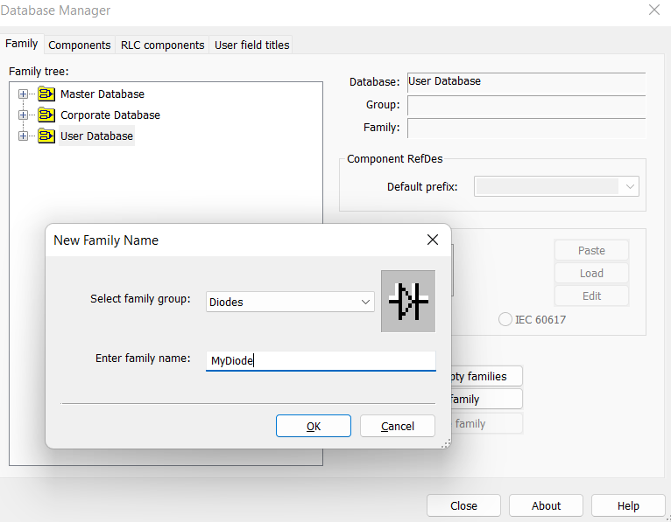

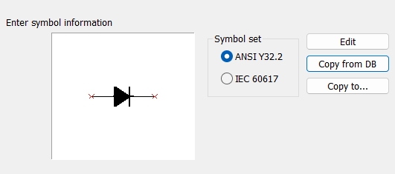

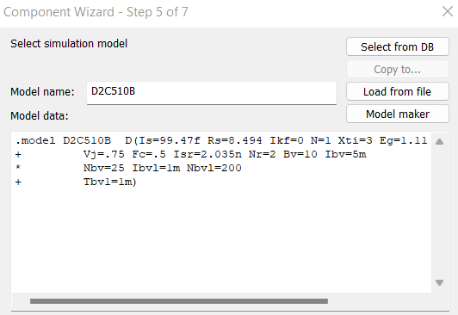

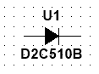

**Эксперимент 2**  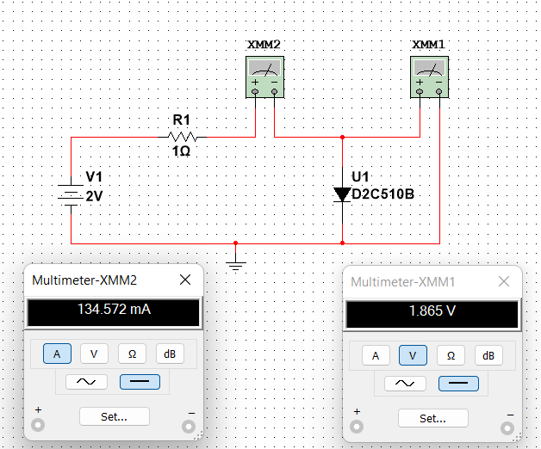

Прямая ветвь: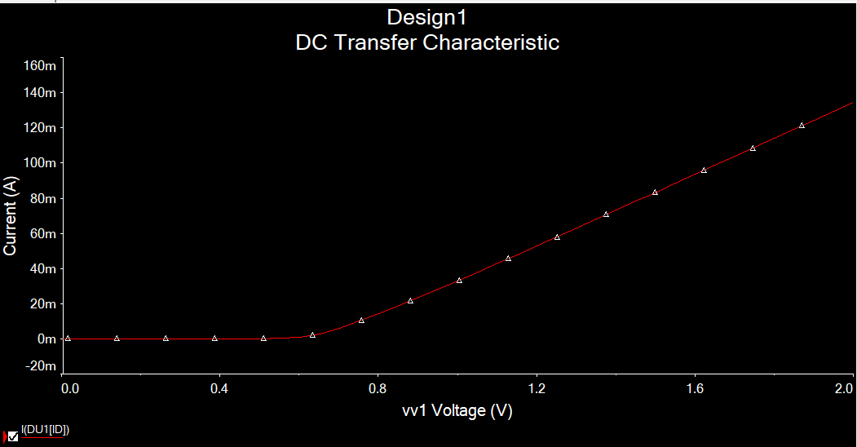

Обратная ветвь: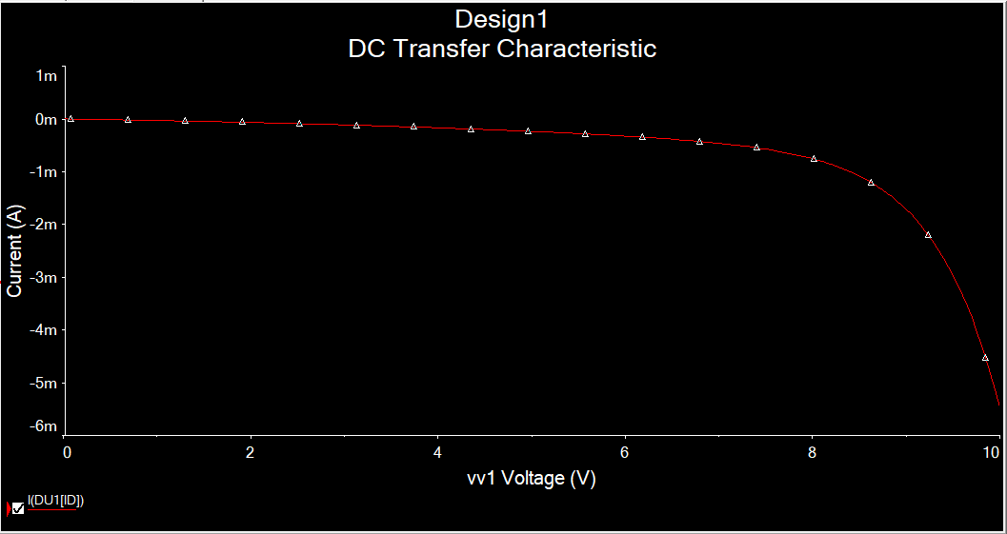

**Эксперимент 3**

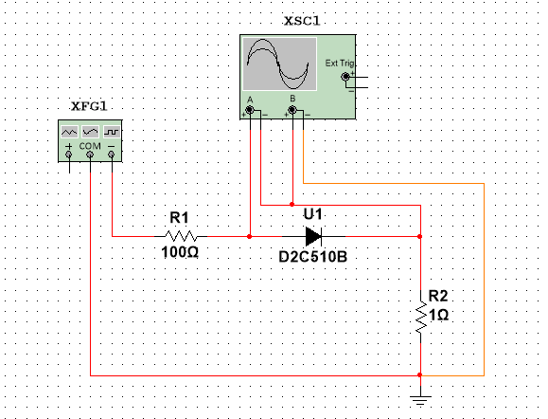

ВАХ на экране осциллографа:

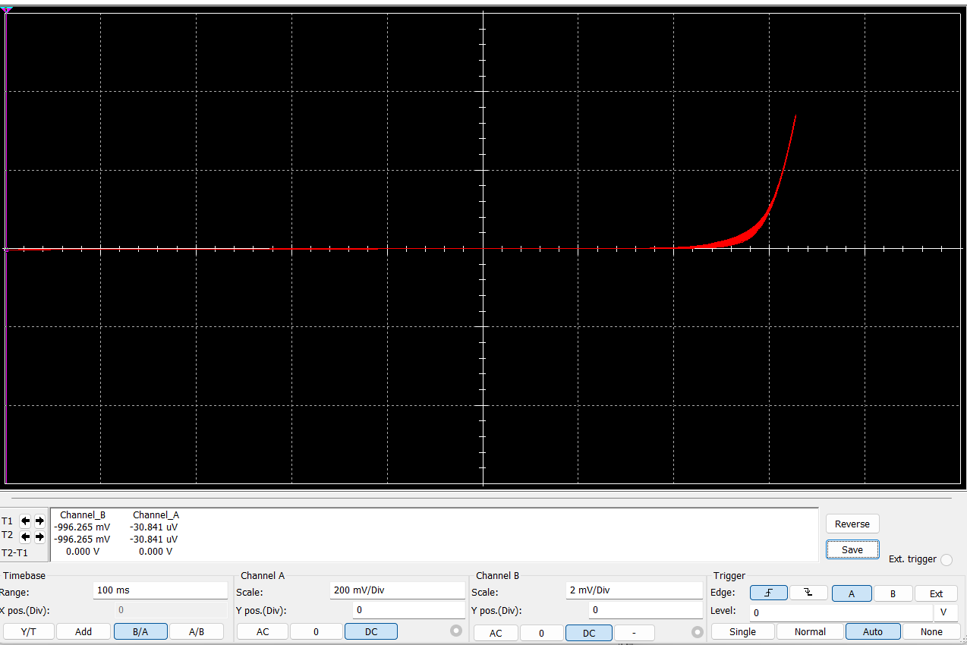

Создаем файл с данными и передаем его Mathcad:

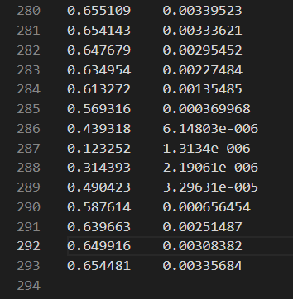

Строим ВАХ по этим данным:

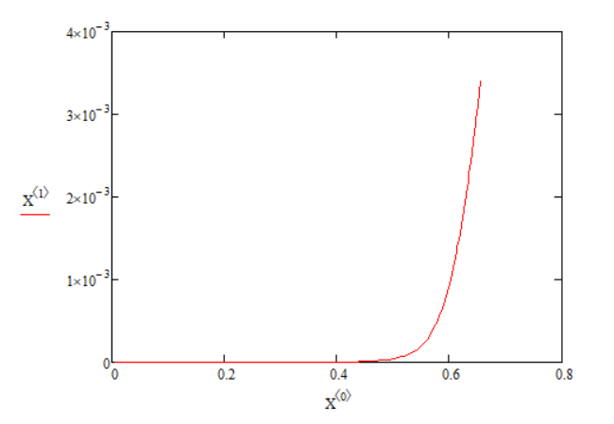

Считаем параметры диода:

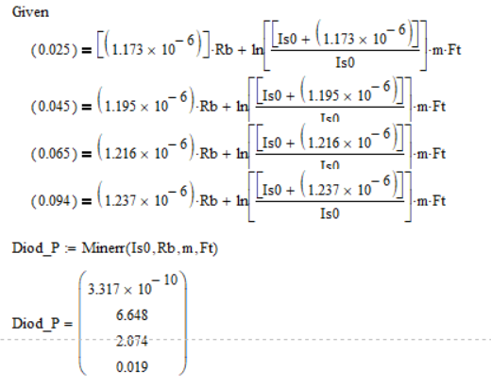

**Эксперимент 4**

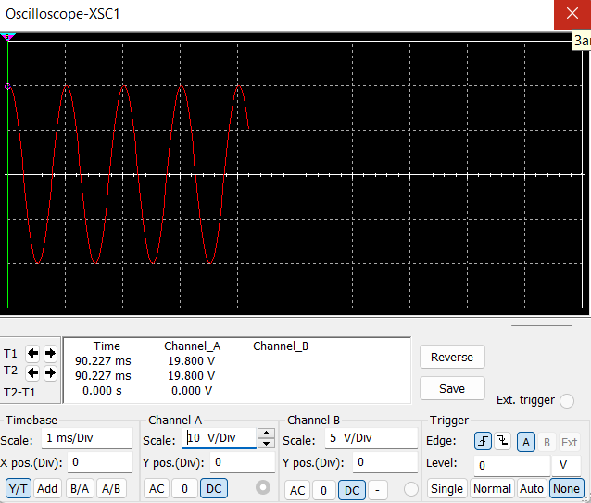

Схема с моим диодом: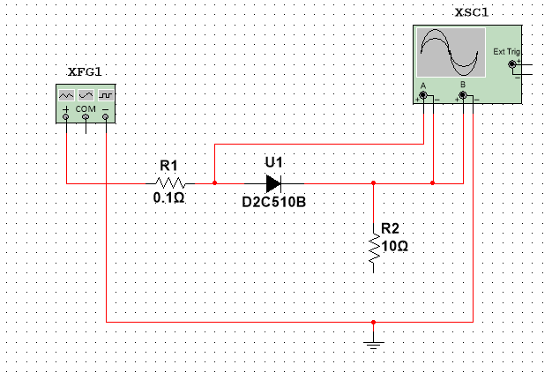

Выпрямительные свойства диода видны на следующих показаниях осциллографа:

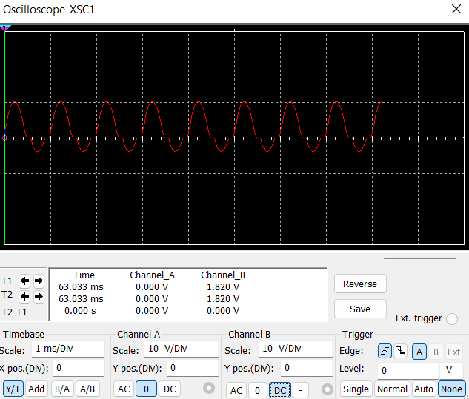

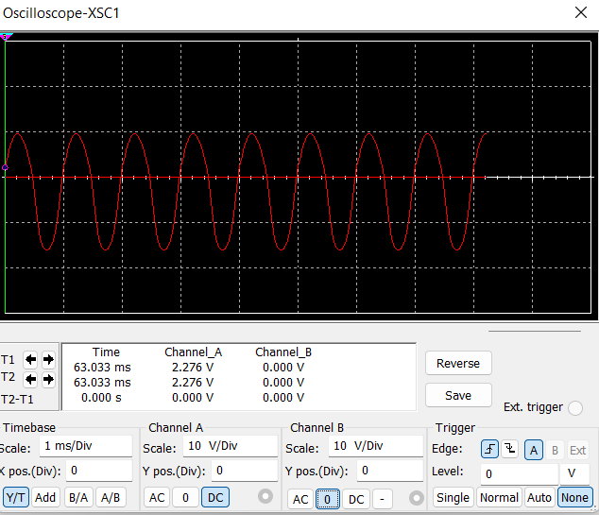

Подключая конденсатор, получим: